Bac Juin 2021 Métropole Sujet 2 https://labolycee.org

EXERCICE C (5 points)
ÉTUDE d’un film de savon

Le phénomène d’interférences peut être utilisé pour déterminer l’épaisseur d’un matériau transparent. Dans cet exercice, l’objectif est de déterminer l’épaisseur d’un film de savon en réalisant une expérience simple.

Un cadre de forme rectangulaire est plongé dans de l’eau savonneuse pour former un film de savon à l’intérieur du cadre. L’épaisseur du film n’est pas la même partout : elle est plus importante en bas du dispositif du fait de l’action de la gravité. On éclaire le film de savon avec de la lumière blanche, et sous un angle approprié, on observe une figure d’interférences.

Le rayon 1 arrive sur le film de savon. La lumière est en partie réfléchie (rayon 2) et elle pénètre en partie dans le film de savon. Le rayon issu de la réflexion sur l’autre côté du film en ressort ensuite (rayon 3) conformément au schéma de la figure 2. Les rayons lumineux 2 et 3 interfèrent alors. Ces interférences sont visibles sur le film de savon.

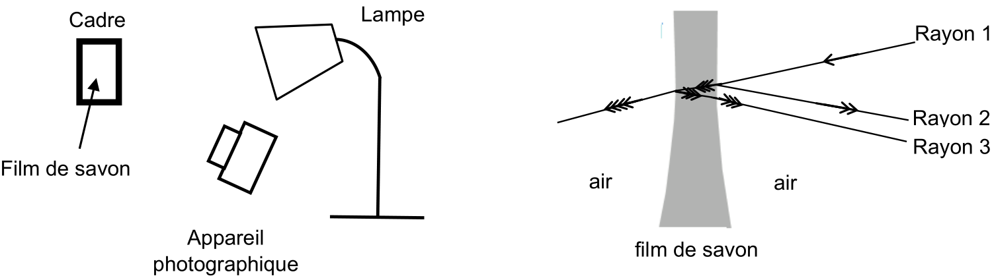

Figure 1. Schéma du montage expérimental | Figure 2. Coupe du film de savon avec la représentation du trajet de la lumière au niveau du film

Données :
- la valeur de la célérité c de la lumière dans le vide et dans l’air est supposée connue du candidat ;
- la valeur de l'indice de réfraction à l’intérieur du film de savon est n = 1,34 pour toutes les longueurs d’onde.
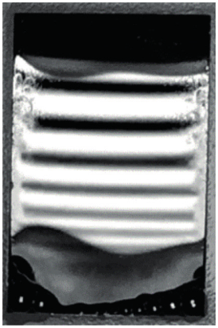
1. Le phénomène d’interférences
Le film de savon éclairé en lumière blanche est photographié. L’image est traitée par un logiciel qui permet de sélectionner une couleur correspondant à la longueur d’onde λ dans l’air égale à 600 nm. Le résultat est présenté en figure 3.

1.1. En utilisant la figure 3, expliquer comment distinguer les zones où les interférences sont constructives de celles où les interférences sont destructives.

1.2. Donner qualitativement la condition d’interférences constructives et celle d’interférences destructives.

Figure 3. Interférences
sur le film de savon

1.3. Sur la figure 4, on représente le film de savon dans le cas où la lumière arrive perpendiculairement à sa surface. Au voisinage du point M, on considère que les deux faces du film de savon sont parallèles et que l’épaisseur du film e est égale à 900 nm.

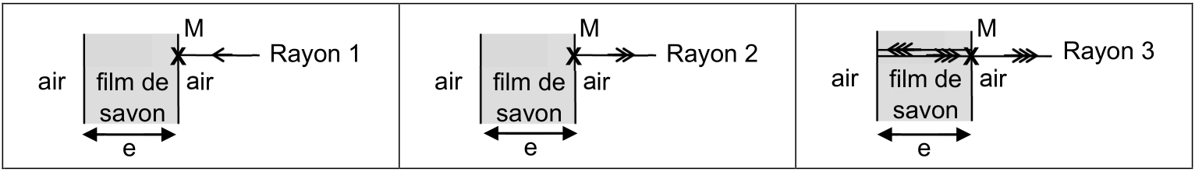
Figure 4. Représentation du trajet des rayons 1, 2 et 3 tels que définis en introduction

Dans les conditions d’éclairage et d’épaisseur de film précédentes, on admet que la différence de chemin optique δ(M) au point M entre les rayons 3 et 2 a pour expression :
$$δ\left(M\right)=2 n∙e-\frac{}{2}$$
Déterminer à l’aide d’un calcul si les interférences au point M sont destructives ou constructives.

2. Comparaison du phénomène d’interférences suivant la longueur d'onde étudiée
La photo de l’expérience est traitée à l’aide d’un logiciel pour réaliser l’étude du phénomène en lumière bleue (λ_{bleu} = 458 nm) et en lumière rouge-orangée (λ_{rouge} = 600 nm).
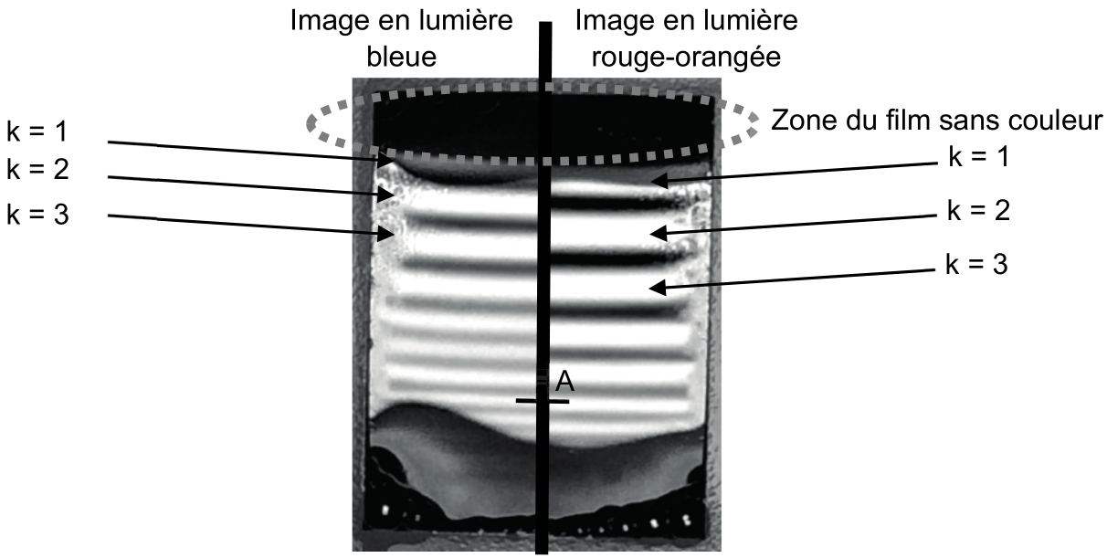
Figure 5. Montage photo des résultats des deux expériences

En raison des phénomènes de réflexion des rayons, les interférences constructives apparaissent pour différentes épaisseurs du film de savon.
2.1. Montrer que les épaisseurs correspondant à des interférences constructives sont données par la relation suivante :
$$e_{k}=\left(\frac{2 k+1}{4}\right)-\frac{}{n}$$

avec n l’indice de réfraction du milieu, e_{k} l’épaisseur du film, k un nombre entier avec k ≥ 0 et λ la longueur d’onde dans l’air sélectionnée par le traitement de l’image.

2.2. Calculer l’épaisseur minimale pour que des interférences constructives en lumière bleue apparaissent.

2.3. La zone sans couleur de la figure 5 en haut du support correspond à une épaisseur de film très faible. On obtient alors des interférences destructives. On observe qu’au cours du temps la surface de cette zone s’étend vers le bas. Proposer une explication.

2.4. Sur la photo de la figure 5, au niveau du point A, on observe des interférences constructives à la fois en lumière bleue et en lumière rouge-orangée. Déterminer l’épaisseur du film de savon au point A afin de rendre compte de ces observations.

